**关于征收拆迁全流程管理信息系统调整建议的**

**会议纪要**

2017年5月28日

1. 鑫海恒福—征收拆迁全流程管理信息系统
2. 拆迁管理改为拆除腾退管理（拆迁管理界面我忘记什么样了，如果按照第8项的构架编制本系统，该部分是否应改为“征收拆迁管理”或“集建用地项目管理”？目前阶段着急的是集建用地项目，如果点击此子目，应出现的下一层级为各个项目之间的切换，“拆迁管理”是否应该改为“集建用地项目管理”。按第8项的构架编制本系统，“征收拆迁管理”与“集建用地项目管理”是并列关系。后期做常规征收拆迁管理的软件时点击“征收拆迁管理”，下一层级同样出现的是各个项目之间的切换。）
3. 项目组成员改为管理公司人员
4. 相关人员改为项目参与人员
5. 项目政策核实是否为上传文件
6. 预分情况改为项目管理情况
   1. 拆迁户信息改为基本信息
   2. 所有“产权人”改为“被拆除腾退人”
   3. 宅基地面积改为实际用地面积
   4. 总建筑面积保持不变
   5. 安置房面积删除
   6. 增加“06年前面积”、“06-09年间面积”、“09年后面积”
   7. 基本信息的列头：序号、编号、被拆除腾退人、实际用地面积、总建筑面积、“06年前面积”、“06-09年间面积”、“09年后面积”、操作。
   8. 查询结果：查询记录共计：217户、实际用地面积、总建筑面积、“06年前面积”、“06-09年间面积”、“09年后面积”

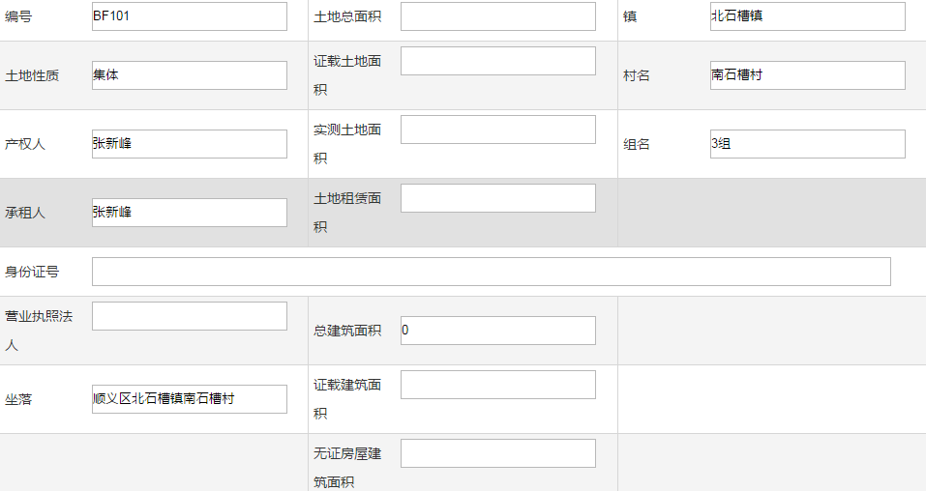

产权人改为“被拆除腾退人”，实测土地面积改为实际用地面积，在“组别”上加个标段。右下角增加。“06年前面积”、“06-09年间面积”、“09年后面积”。其中“06年前面积”、“06-09年间面积”、“09年后面积”相加的和等于总建筑面积。增加“房屋营业面积”、“场地营业面积”。增加“现状照片”见EXCEL表位置。

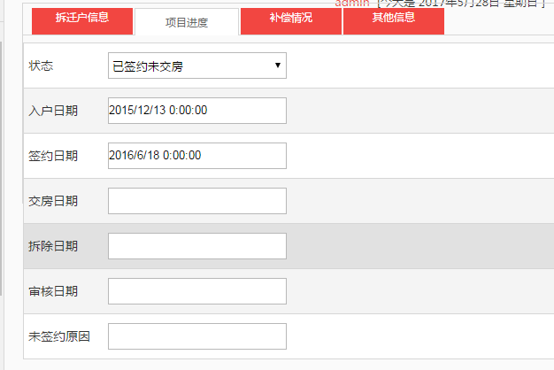

项目进度中增加“放款日期”。

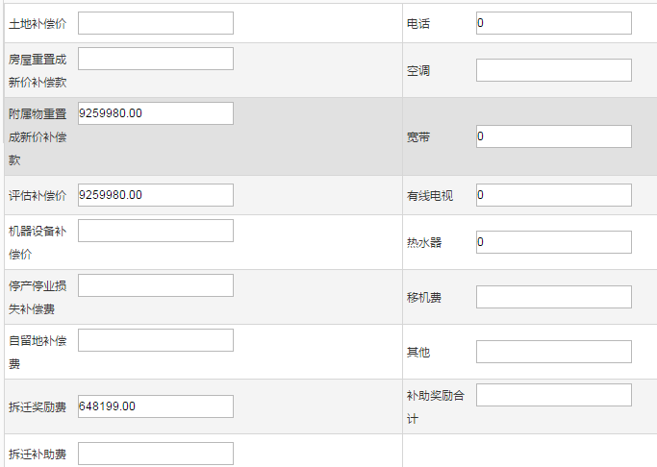

删除“土地补偿价”，“房屋重置成新价补偿款”改为”房屋补偿款”,“附属物重置成新价补偿款“改为“附属物补偿款”，“机器设备补偿款”移至”评估补偿款”之上；其中”评估补偿款”=“土地补偿款”+”房屋补偿款”+“附属物补偿款”+“机器设备补偿款”；“停产停业损失补偿费”改为“停产停业综合补助费”，“自留地补偿费”改为“工程配合奖”；拆迁奖励费改为“搬家补助费”，补助奖励费=”停产停业综合补助费”+“工程配合奖”+“搬家补助费”+“移机费”+”其他”;”拆迁补助费”改为“总补偿款”=”评估补偿款”+“补助奖励合计”；

* 1. 补偿情况列表：序号、编号、被拆除腾退人、”评估补偿款”、”补助奖励费”、“总补偿款”
  2. 查询结果：查询记录共计：217户、”评估补偿款”合计、”补助奖励费”合计、“总补偿款”合计
  3. 其他信息“拆除公司”前加“审计公司”
  4. 网签管理改为档案管理
  5. 交房管理先隐藏
  6. 拆迁统计表改为进度统计表
  7. 进度统计表列表头：# 编号 被拆除腾退人 坐落 入户日期 签约日期 交房日期 拆除日期 审核日期放款日期 备注 操作
  8. 项目名称不要了，改为入户统计图、签约统计图、交房统计图、增加放款统计图
  9. 预分方案制作阶段改为内业整理阶段，其余不变。

1. 项目基本情况下增加项目简介、工作流程、组织架构。
2. 按下述层级进行系统开发，先满足集建用地项目使用，后续进一步探讨常规征收拆迁项目的有关内容。

